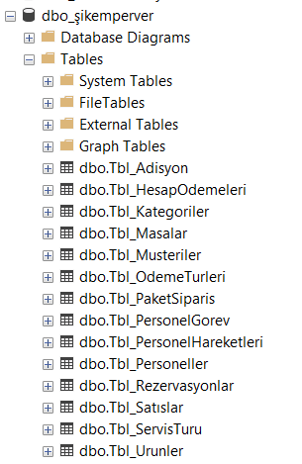

14 adet tablo oluşt uruldu.

1. Tbl_Adisyon

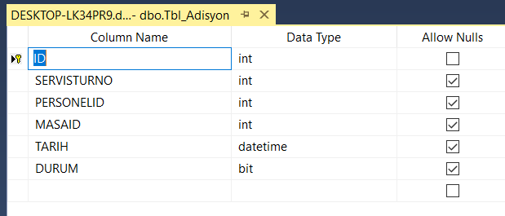

tablo içeren bir resim

Açıklama otomatik olarak oluşturuldu

2. Tbl_HesapOdemeleri

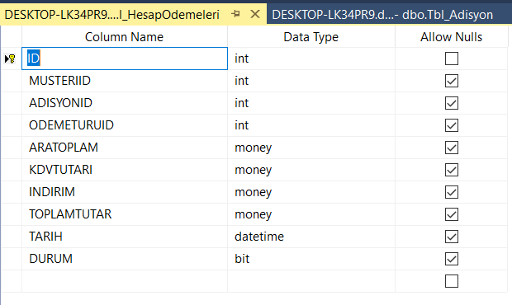

3. Tbl_Kategoriler

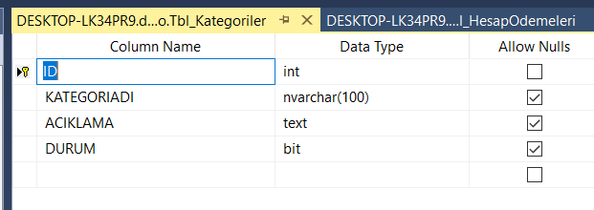

tablo içeren bir resim

Açıklama otomatik olarak oluşturuldu

4. Tbl_Masalar

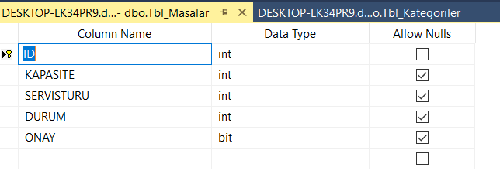

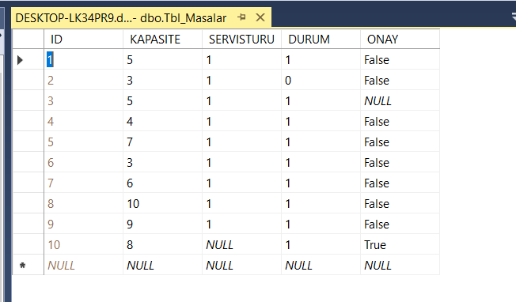

5. Tbl_Musteriler

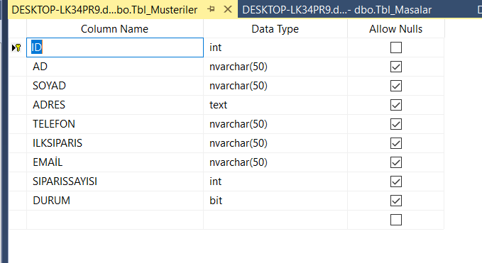

6. Tbl_OdemeTurleri

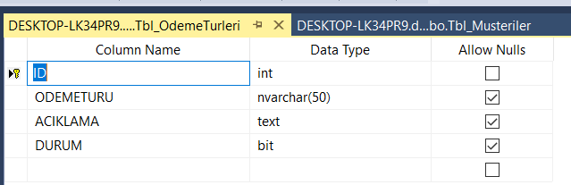

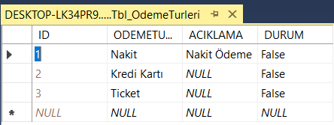

7. Tbl_PaketSiparis

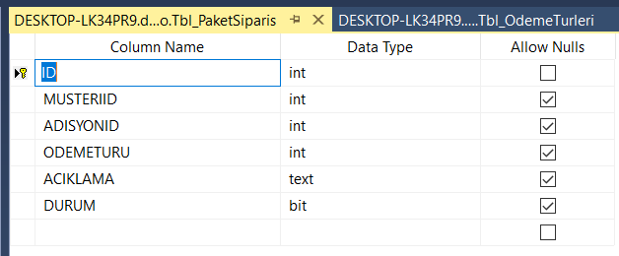

8. Tbl_PersonelGorev

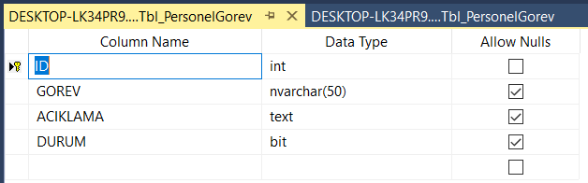

tablo içeren bir resim

Açıklama otomatik olarak oluşturuldu

9. Tbl_PersonelHareketleri

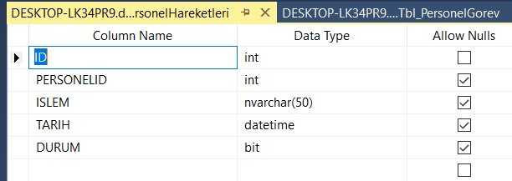

10. Tbl_Personeller

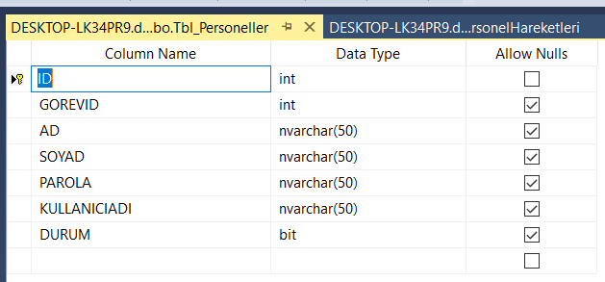

11. Tbl_Rezervasyonlar

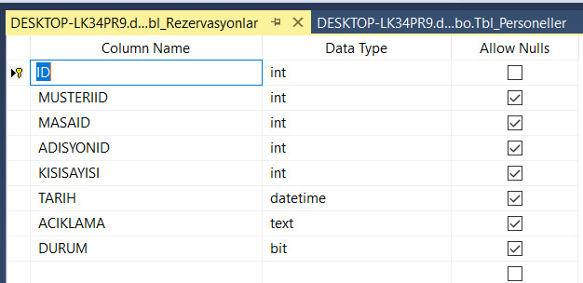

12. Tbl_Satıslar

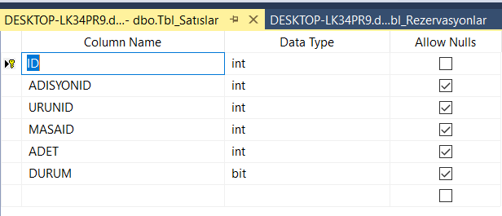

13. Tbl_ServisTuru

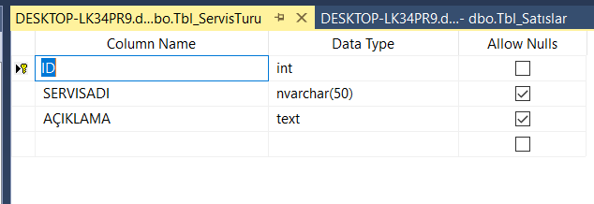

14. Tbl_Urunler

